|  |  |
| --- | --- |
|  | ac - Инвертор 3-фазный мостовой (IGBT+диод+снаббер) |
| в палитре |  |
|  |  |
| на схеме |  |

Блок реализует схему трехфазного мостового инвертора на IGBT транзисторах с демпфирующими RC-цепочками (снаббером) и противовключенными диодами. Предназначен для использования в цепях c элементами библиотеки «Электрика».

Схема трехфазного мостового инвертора на IGBT транзисторах с демпфирующими RC-цепочками и противовключенными диодами, приведена на рисунке 1. Схема базируется на модели: «ac - Диод силовой» и «ac - Транзистор IGBT».

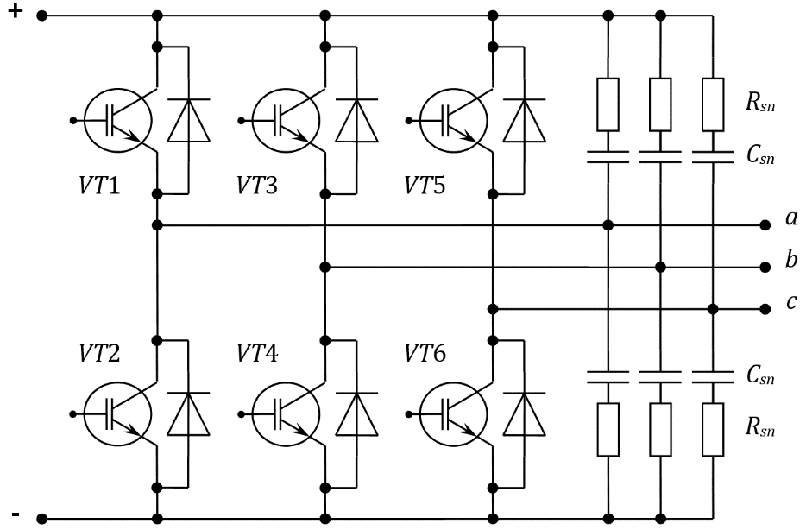

Рисунок 1 – Схема 3-фазного мостового инвертора:

*Rsn*, *Csn*, – активные сопротивления и емкости снаббера; *VT* – IGBT транзисторы с противовключенным диодом.

На порт УИ подается вектор управляющих сигналов транзисторами. Размерность вектора равна шести. Сигналы подаются на транзисторы с соответствующими номерами. В качестве генератора управляющих импульсов может использоваться блок «ac - Генератор ШИМ («классический»)» или «ac - Генератор ШИМ (с гистерезисной модуляцией)».

**Блок имеет 6 входных портов:**

1) a;

2) b;

3) c;

4) +;

5) -;

6) УИ.

**Свойства блока:**

* Сопротивление транзистора в прямом направлении, Ом;
* Падение напряжения транзистора в прямом направлении, В;
* Сопротивление транзистора в обратном направлении, Ом;
* Скорость нарастания сопротивления транзистора, Ом/с;
* Сопротивление диода в прямом направлении, Ом;
* Падение напряжения диода в прямом направлении, В;
* Сопротивление диода в обратном направлении, Ом;
* Скорость нарастания сопротивления диода, Ом/с;
* Ёмкость снаббера, Ф;
* Сопротивление снаббера, Ом.